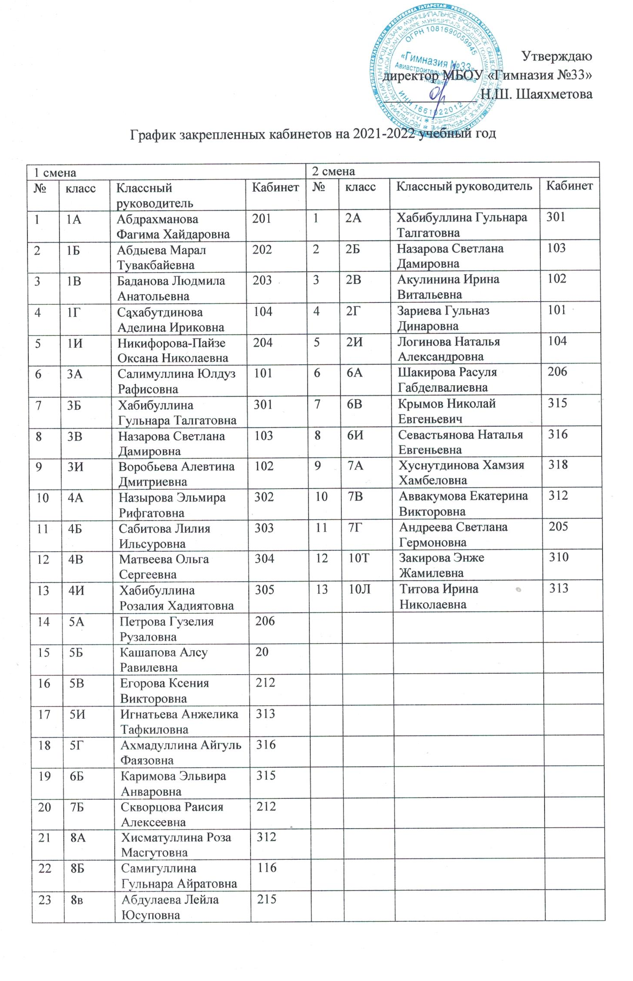

24 | 8Г | Ахмадуллина Лилия Фаритовна | 216
25 | 9А | Тимерова Альбина Наилевна | 318
26 | 9Б | Нуруллина Эльмира Рафиковна | 105
27 | 9В | Шарафутдинова Эльвира Рафисовна | 310
28 | 9Г | Терешина Марина Михайловна | 111
29 | 11Э | Галиева Ирка Юрьевна | 205
30 | 11Т | Нестерова Лилия Вячеславовна | 210
31 | 11Л | Урустемханова Алсу Саматовна | 214

